

车桥公司桥壳加工一部机器人视觉相机维修

招标公告

**项目编号：FSCZB2025090111**

招 标 人：中国重汽集团济南动力有限公司

2025年9月

招标公告

车桥公司桥壳加工一部机器人视觉相机维修

1. 项目介绍
2. 项目名称：车桥公司桥壳加工一部机器人视觉相机维修
3. 项目编号：FSCZB2025090111
4. 招标形式：公开招标
5. 项目概况：

桥壳加工一部冲焊车间库卡搬运机器人（2100-JX-586-00001）所配置的康耐视相机（3D-A5060）使用过程中出现异常停止拍照、指引机器人位置异常造成抓取失效、拍照功能失效、异常自动关机等故障情况，现拍照相机无法开机，机器人无指引信号无法工作，需对该项目进行外委维修；

桥壳加工一部冲焊车间库卡搬运机器人（2100-JX-580-00030）所配置的康耐视相机（3D-A5060）使用过程中出现出现相机高温、3D成像模糊异常现象、无法正常拍照、相机报警等故障，需对该项目进行外委维修。

1. 投标限价：人民币5.5万元（含税，税率13%），超过投标限价无法投标。
2. 投标人资格要求

（1）投标人须遵守《中华人民共和国招标投标法》、《中华人民共和国民法典》及其它有关的法律和法规；为中华人民共和国境内注册的独立法人机构，具有独立承担民事责任能力；

**\*（2）公司成立三年以上（以营业执照成立日期到开标当日满三年为准）；注册资金不少于100万元；经营范围满足招标项目需求；**

**\*（3）投标人须提供具有统一社会信用代码的新版营业执照副本原件及（或）复印件（加盖公章）；**

（4）具有良好的商业信誉，在国家企业信用信息公示系统中无与本项目有关的行政处罚、列入经营异常名录和列入严重违法失信企业名单（黑名单）信息但上述信息已被移除的可参与投标；

（5）投标人近三年内在经营活动中无与本项目有关的违法及重大违规情况；`

（6）具有健全的财务会计制度，财务状况和市场行为良好。没有处于被有权机关吊销营业执照、吊销资质、停业整顿、取消投标资格以及财产被接管、冻结或进入破产程序等；

（7）投标人没有被列入招标人处《黑名单》（《黑名单》指投标人与招标人在以往或正在进行的合作中，存在招标人认为的违反合同约定或违反法律法规等的失信行为）的；

**\*（8）投标人须提供经会计师事务所审计且出具无保留意见的近三年的财务审计报告，并加盖公章，包括但不限于报告页、经审计的资产负债表、利润表、现金流量表及报表附注，且未显示异常（如投标人公司没有经审计的财务报告，可提供加盖公章的近三年财务报表，包括但不限于资产负债表、利润表、现金流量表）。**

**\*（9）企业最近半年完税证明、信用证明材料（中国人民银行信用代码证+征信报告）;**

**\*（10）年度纳税信用评价信息（可从电子税务局查询截图，需加盖公章）；**

**\*（11）企业对外担保说明（写明贵单位对外有无对外担保和质押业务，需加盖公章）。**

**\*（12）投标人须提供法人授权委托书原件（在投标文件副本中可用复印件）及投标单位的法定代表人或授权代表的身份证原件及复印件（加盖公章）；**

（13）投标人须具有履行合同所必须的设备、财务、技术、服务等方面的资质和能力；

（14）投标人须负责提供合理的便于运输的包装物，并承担相关费用；

（15）投标人须认可招标人的工作指令，包括节、假日能正常开展工作的要求；

（16）投标人必须是最终投标、签订合同的单位，不得以任何理由将已中标项目以任何形式转包给其他单位；

（17）本次招标项目不接受联合体投标；

**\*（18）投标人在向招标人出示《投标保证金缴纳凭证》后方可进行投标；**

(19)如为代理商投标，需获得生产厂家正式授权原件并具备售后服务承诺原件。

(20)供方的直接或间接股东、法定代表人、董事、监事、高管非重汽员工及其亲属。

**注：上述带“*”项为必备的资格文件，在开标前核验（由投标人单独提供），缺一项按废标处理，其余文件开标后核验。逾期的投标文件招标人不予受理。**

1. 报名及招标文件的获取
2. 发标时间：2025年9月26日
3. 发标方式：中国重汽官网
4. 报名方式：

拟投标人根据招标人在中国重汽官网公开媒体上发布的招标信息，在“中国重汽e采通”平台报名。**按照中国重汽e采通“SRM非生产供应商注册手册”（附件2）进行注册**，注册完毕后按照**“SRM系统供应商用户手册（附件3）”，**登录**重汽e采通平台**后进入“供应商应标”，选择对应的项目，点击“**应标**”**后按照招标公告中第四部分的“应标文件的编制”准备资料并**上传，资质审查通过即为报名成功；公示期间请尽快报名。

1. 应标截止时间：2025年10月17日17时00分00秒

**注：请务必在应标截止时间前完成注册及应标操作，注册审核需2-4日，应标截止时间精确到秒，逾期将无法应标。请自行掌握时间，避免无法应标。**

1. 应标文件的编制

应标时，拟投标人须在“中国重汽e采通”平台上传以下材料的扫描件，所有文件均需加盖投标单位公章：

1. 有统一社会信用代码的新版营业执照副本原件或复印件（加盖公章）；
2. 法定代表人授权书（附件1）；法定代表人参加投标的，提供法人身份证明文件即可；被授权人参加投标的，需提供法定代表人授权委托书（含法人身份证和被授权人身份证正反面复印件）（需加盖公章）；
3. 经会计师事务所审计且出具无保留意见的近三年(2022年1月1日至今)的财务审计报告，并加盖公章，包括但不限于报告页、经审计的资产负债表、利润表、现金流量表及报表附注，且未显示异常。如投标人公司没有经审计的财务报告，可提供加盖公章的近三年财务报表，包括但不限于资产负债表、利润表、现金流量表；
4. 企业最近半年完税证明、信用证明材料（中国人民银行信用代码证+征信报告）；
5. 年度纳税信用评价信息（可从电子税务局查询截图，需加盖公章）；
6. 企业对外担保说明（写明贵单位对外有无对外担保和质押业务，需加盖公章）。
7. 现场勘察

本项目要求投标人在应标后必须进行现场勘察。

勘察地点：重汽（济南）车桥有限公司桥壳加工一部（济南高新区世纪大道757号）

勘察联系人：张立栋

联系电话：13969102139

1. 开标时间和地点
2. 开标时间：2025年11月7日上午9:00:00（北京时间），若有变动另行通知。
3. 开标地点：济南市历城区华奥路777号
4. 开标方式：线上招标。因招标人原因，允许各投标方通过视频会议等形式线上招标，所需过程资料均通过e采通进行提报，由招标人创建视频链接，并在报名结束后统一通知。
5. 联系方式

商务联系人：吕熠頔

电话：17860606592

邮箱：[lvyidi@sinotruk.com](mailto:lvyidi@sinotruk.com)

1. 附件

附件1 法定代表人授权委托书

**法定代表人授权委托书**

本授权委托书声明：我＿＿＿＿＿＿＿（姓名）系＿＿＿＿＿＿＿＿＿＿＿＿＿＿＿＿＿＿＿＿＿＿＿＿（投标人全称）的法定代表人，就现授权委托＿＿＿＿＿＿＿＿＿＿＿＿＿＿＿＿＿＿＿＿＿＿＿＿＿＿＿＿（单位名称）的＿＿＿＿＿＿＿＿（姓名、职务）为我公司全权代表，全权代表在投标文件、评标过程中的书面承诺、合同等所签署的一切文件和处理与之有关的一切事务，我均予以承认。

全权代表无转委权。特此委托。

|  |
| --- |
| 附法人身份证明复印件（正反面）  附授权代理人身份证明复印件（正反面） |

全权代表姓名： 性别： 年龄：

单位： 部门： 职务：

法定代表人签字或盖章

被授权人签字

被授权人电话：

投标人名称（公章）

年 月 日

附件2 SRM非生产供应商注册操作手册

浏览器中输入地址;

[https://ecaitong.sinotruk.com:8012/#/login](http://ecaitong.sinotruk.com:8012/" \l "/login" \t "dlt)  
**注：登录页面可下载《供应商用户手册》**

1.点击立即注册

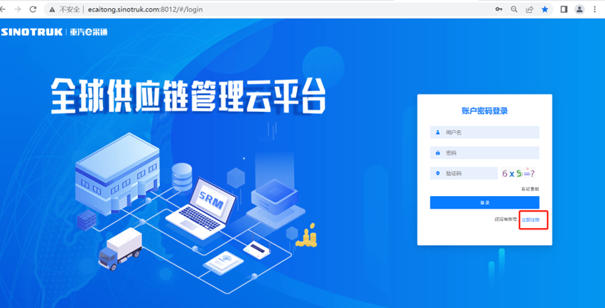

2.填写手机号码（没有注册过的）

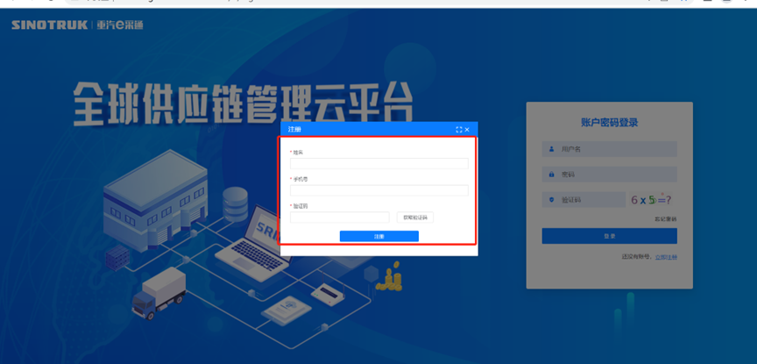

3.注册成功登录这个手机号码的账号进入系统，点击供应商注册

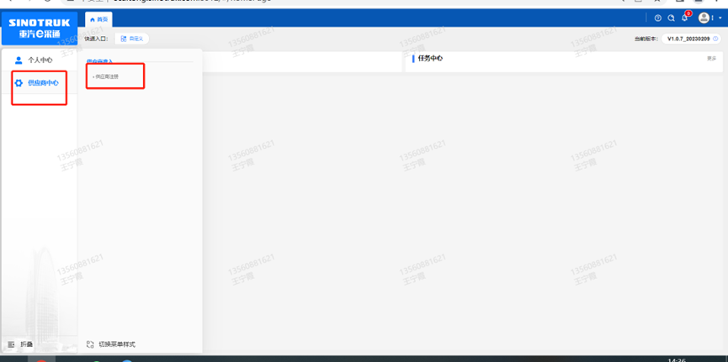

4.点击新增

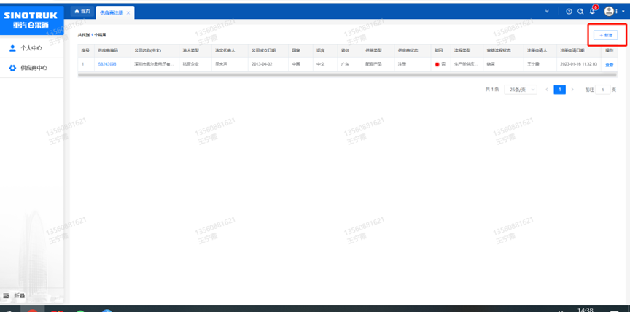

1. 按要求填写所有信息，注意非生产类要填写合作单位，最后提交审批

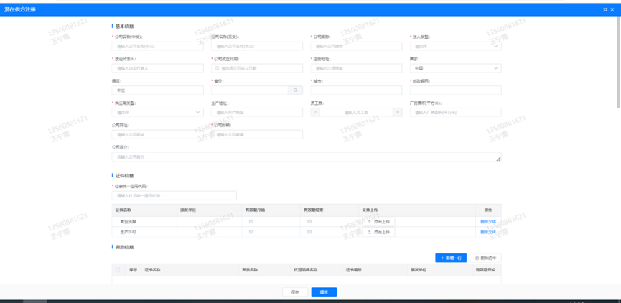

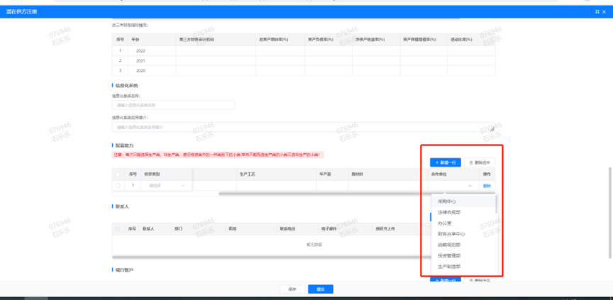

**注：**

**1.“项目名称”和“采购形式编号”见第一部分的“项目介绍”；**

**2.配套能力“供货类别”填“直管单位非生产招标 / 服务 /设备设施维保”，业务主管部门选择“制造工程部”。**

附件3 SRM系统供应商用户手册

系统网址：[https://ecaitong.sinotruk.com:8012/](http://ecaitong.sinotruk.com:8012/" \t "dlt)

**1.供应商应标**

路径：招投标中心-非生产类招投标-供应商应标

点击应标，上传文件之后点击提交。

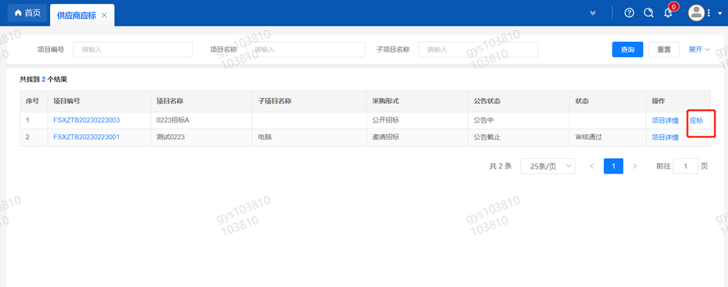

2025年9月26日